Мастер-класс «Букет для мамы»
Данная работа может использоваться как подарок на «День матери» или «8 марта» Аппликация с использованием цветной бумаги разного цвета.

Цель: развивать цветное восприятие, чувство композиции (учить красиво располагать); закреплять приёмы складывания, вырезания и аккуратного наклеивания; воспитывать любовь и уважение к маме.
Задачи: Развивать мелкую моторику рук у детей, развивать творческое воображение, вызвать у детей интерес к изготовлению подарков для своих мам.
Материалы: цветная бумага А4, ножницы, клей, зубочистки, ленточка
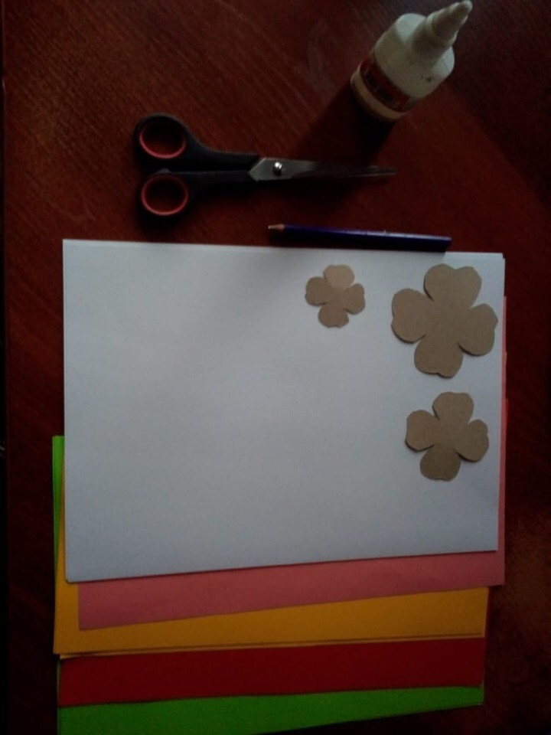

Шаблоны:
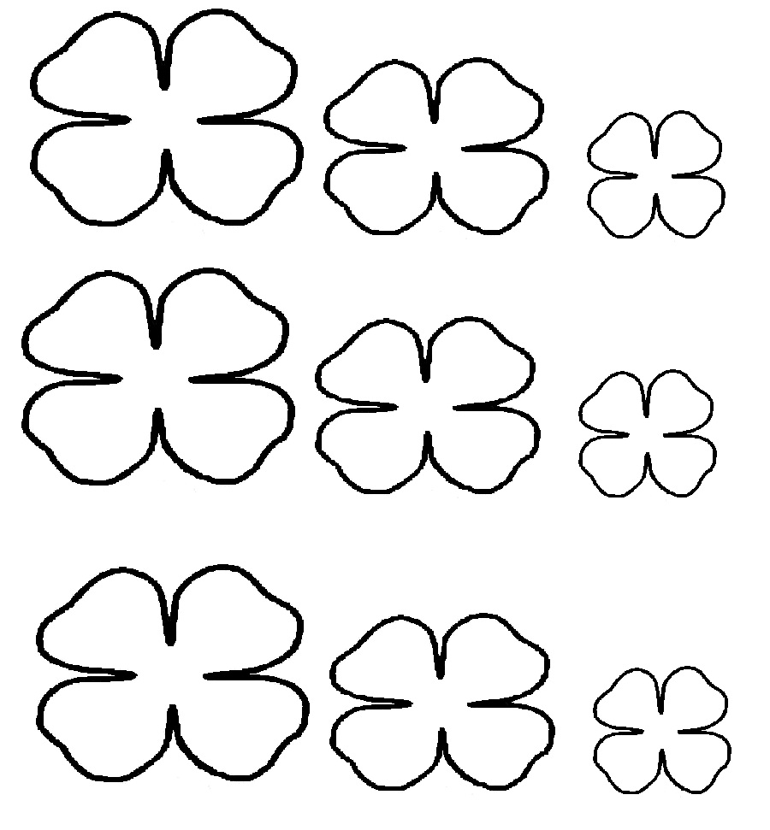

1 шаг:
Нужно обвести шаблоны на цветной бумаге (разные цвета): 3 больших, 3 средних и 3 маленьких цветка
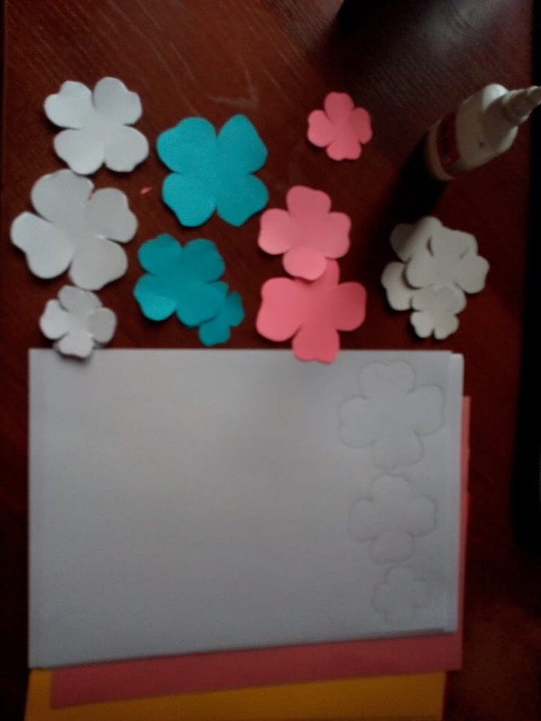

2 шаг:
Следом, нужно вырезать шаблоны и закрутить кончики листочков зубочистками
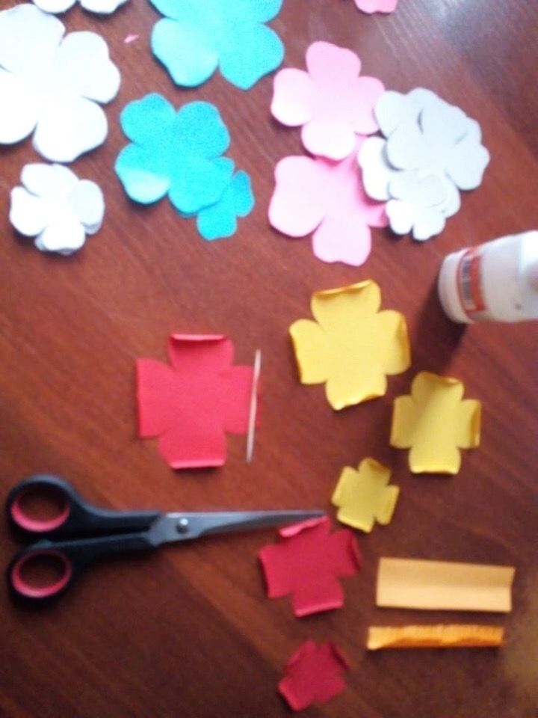

3 шаг:
Дальше, происходит сборка цветка, от большого к маленькому, как показано на фото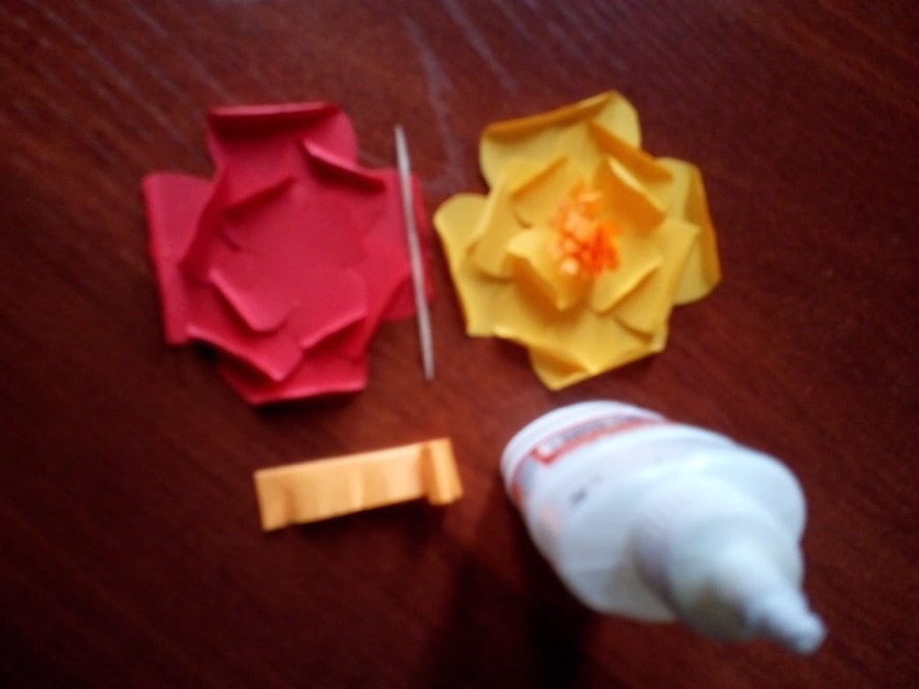

4 шаг:
Теперь нужно сделать центральную часть цветка! Необходимо взять бумагу произвольного цвета и вырезать прямоугольник произвольной длины (среднее значение 15x40 мм). Вырезанный прямоугольник нужно согнуть пополам и на месте, противоположной сгибу делаем надрезы до половины заготовки; следом нужно всё свернуть в клубок, закрепляя конец клеем. Надрезанную часть необходимо выгнуть наружу и приклеить к предполагаемому центру цветка.
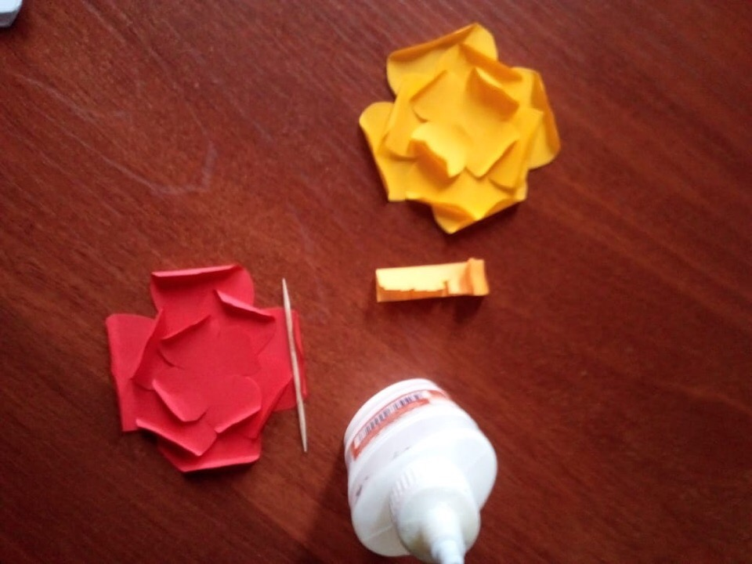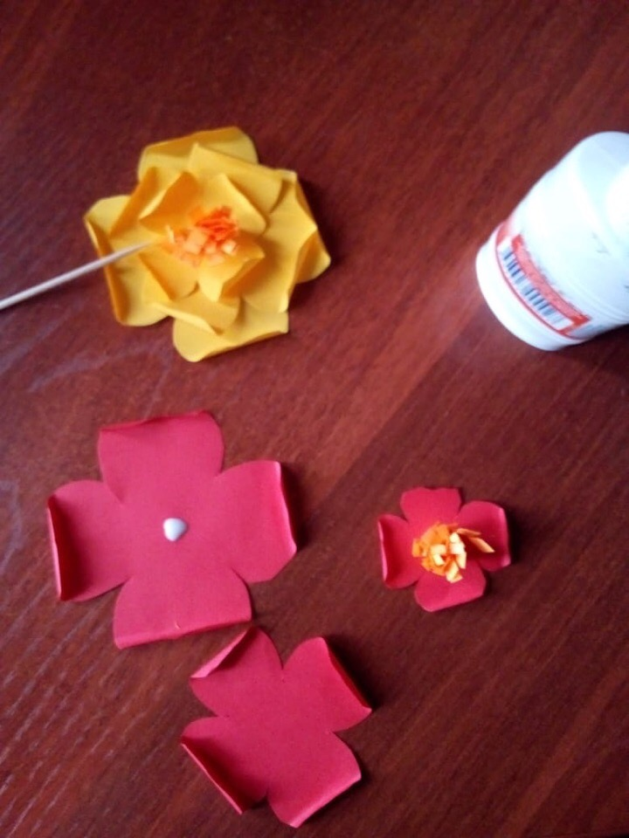

5 шаг:
Следом идёт сбор основной части букета из двух цельных листов цветной бумаги А4.
Располагая лист горизонтально, сгибаем его в произвольную гармошку и, накладывая два листа друг на друга – склеиваем (для пышности букета). Отступив от конца небольшое расстояние, стянуть гармошку и перевязать ленточкой
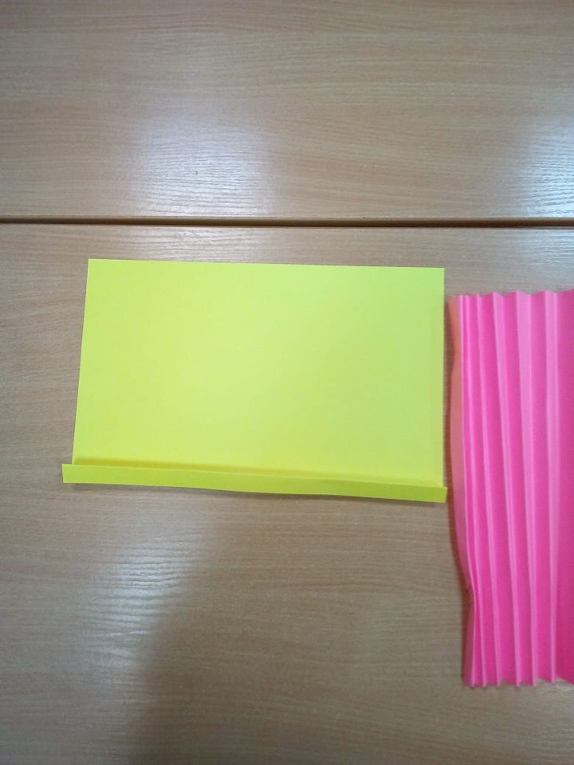

6 шаг:
Последним действием будет наклеивание ранее приготовленных цветков в произвольном порядке на заготовленную основу для букета.

